



TRMS-S5000C/16
国产化飞腾系列工控主板 Datasheet
TIMB-D2000MA
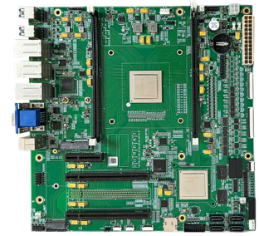
国产化microATX主板，采用飞腾 D2000/8 8核处理器

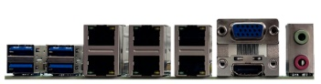

产品特点
- 采用飞腾 D2000/8 8核处理器
- 双通道SODIMM DDR4内存 单条最大支持32G（国产最大支持单条16G）3200GHz
- 6个RJ45 10/100/1000M自适应网口
- 12个串口12路可任意配置成232/485模式
- 采用国产BIOS 和国产 Linux 操作系统
- 全国产化设计，国产化率达100%

产品规格
核心系统 | CPU |  | D2000/8核@主频2.0(工业版）、D2000/8核@主频2.3GHz（标准版)
核心系统 | 桥片 |  | 国产飞腾X100标准版，GPU频率600MHz，工业版GPU频率400MHz 8GB显存
核心系统 | 内存 |  | 双通道UDIMM DDR4内存 单条最大支持32G （国产最大支持单条16G）3200GHz
核心系统 | BIOS |  | UEFI
存储 | SATA3,0 |  | 4个SATA 3.0接口`
存储 | M.2 NVME |  | 1个M.2 NVME SSD接口
扩展槽 | PCIe |  | 1个PCIe x16(可配置为2路PCIe x8);  1个PCIe x16（如果主PCIe x16为X16信号则该槽位空置）;  1个PCIe x4（X2信号）;  2个PCIe X2、1路PCIe X1(FPC扩展)
扩展槽 | MINIPCIE |  | 1个MINI-PCIe接口
外部接口 | 显示接口 |  | 1个VGA接口, 1个HDMI接口,
外部接口 | 网络接口 |  | 6 个RJ45 10/100/1000M自适应网口
外部接口 | USB接口 |  | 4个USB3.0,
外部接口 | 音频接口 |  | 1个Mic in, 1个Line out
内部接口  （需要使用线缆外接） | USB接口 |  | 2个USB3.0（19PinUSB3.0扩展线）
内部接口  （需要使用线缆外接） | UART |  | 12个串口，12路可任意配置成232/485模式)
内部接口  （需要使用线缆外接） | CAN口 |  | 5路隔离CAN BUS2.0接口,标准LPC接口
内部接口  （需要使用线缆外接） | TF卡 |  | 1个TF卡接口
电源 | ATX供电 |  | 支持标准ATX电源
电源 | 直流供电 |  | DC12V供电，选配9~30VDC宽压供电板
电源 | 整机功耗 |  | 峰值60W（不插入PCIe外设时）
机械参数 | 散热方式 |  | 主动散热
机械参数 | 外观尺寸 |  | 244mmx244mm ( 长×宽 )
机械参数 | 重量 |  | 净重467g
环境参数 | 工作温度 |  | 0°C~+85°C(标准版)/-40°C~+105°C(工业版)，ROSH2.0
环境参数 | 储存温度 |  | -40°C~+105°C，ROSH2.0
环境参数 | 工作湿度 |  | 5%-85% RH @40°C, 无凝结
环境参数 | 储存湿度 |  | 5%-95% RH, 无凝结
操作系统 |  |  | 支持国产麒麟操作系统，麒麟信安
接口示意图

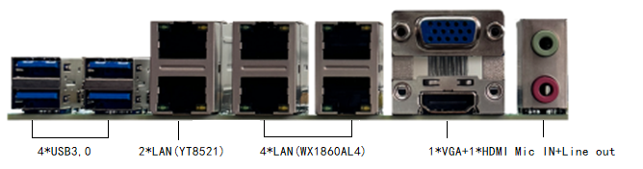

系统框图
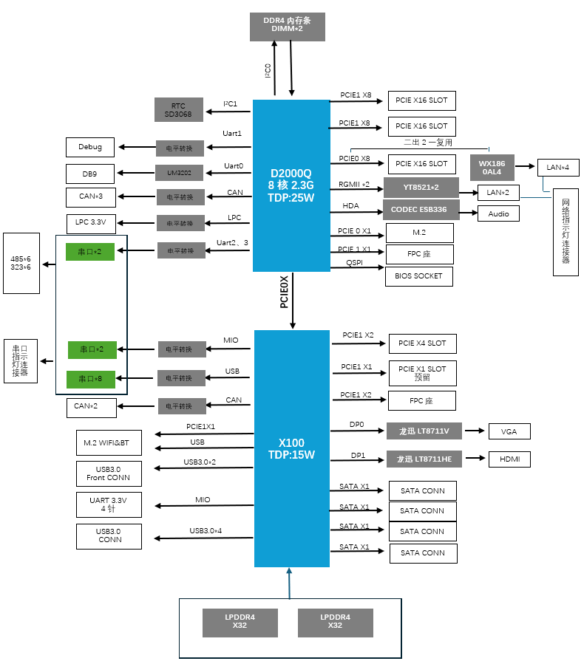

选项参考
产品型号 |  | 规格参数
TIMB-D2000MA-RS10 |  | 6*LIN\10*RS232\USB3.0*6
TIMB-D2000MA-RS12 |  | 6*LIN\12*RS232\USB3,0*6

